附件4：
淮南市职业教育中心（淮南经济技术学校）2024年引进紧缺专业人才面试使用教材版本
专业 | 教材版本 | 备注
英语语言文学、外国语言学及应用语言学、学科教学（英语） | 高等教育出版社 《英语2 基础模块（修订版）》 | 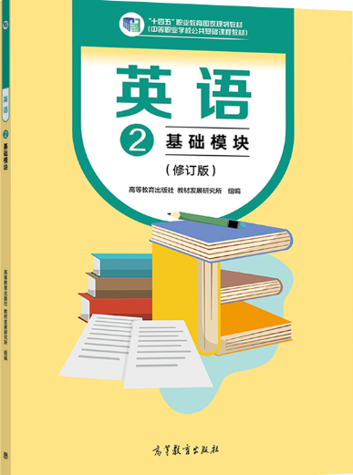
马克思主义理论、政治学、学科教学（思政） | 北京师范大学出版社 《哲学与人生（第3版）》 | 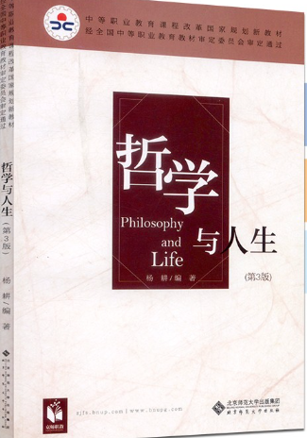
学前教育学、学前教育 | 高等教育出版社 《学前教育基础知识（第二版）》 | 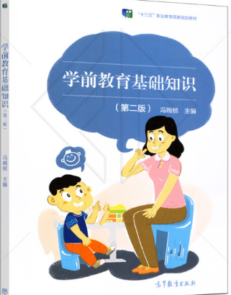
音乐、学科教学（音乐） | 高等教育出版社 《艺术（音乐鉴赏与实践）（修订版）》 | 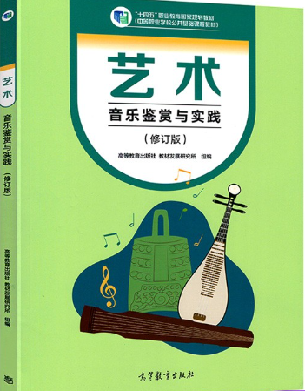
体育学、体育、学科教学（体育） | 高等教育出版社 《体育与健康（修订版）》 | 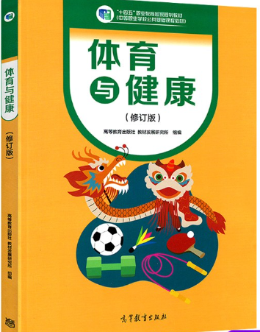
机械工程、车辆工程 | 机械工业出版社 《汽车车身电控系统检测与维修》 | 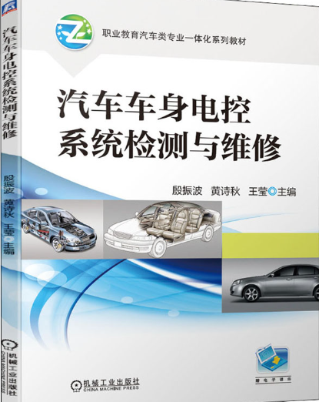
护理学、护理 | 中国医药科技出版社 《护理学基础（第2版）》 | 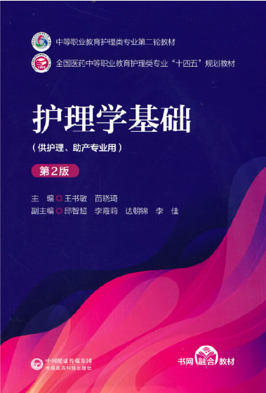
心理学、应用心理、心理健康教育 | 高等教育出版社 《学前儿童发展心理（第二版）》 | 